**Министерство науки и высшего образования Российской Федерации**

**федеральное государственное автономное образовательное учреждение высшего образования**

**“НАЦИОНАЛЬНЫЙ ИССЛЕДОВАТЕЛЬСКИЙ УНИВЕРСИТЕТ ИТМО”**

**ОТЧЁТ**

#### по лабораторной работе №2 на тему: «Построение диаграмм потоков данных информационной системы»

по дисциплине «Проектирование ИКС»

Выполнили: студенты группы к4113с  
Никитин Д.В

«12» сентября 2020 г. ___________/Никитин Д.В./

Принял: Осипов Н.А.

«12» сентября 2020 г. ___________/Осипов Н.А./

**Цель работы:**

Ознакомиться с методологией построения диаграмм потоков данных

## **Задание на выполнение лабораторной работы**

Для выбранного варианта инфокоммуникационной системы требуется построить набор диаграмм потоков данных для отдельных сценариев работ, отражающих логику и взаимоотношение подразделений (подсистем).

**Вариант инфокоммуникационной системы**: единая государственная система абитуриента

**Ход работы:**

Для полного отражения логики работы единой государственной системы абитуриента требуется построить DFD-диаграмму верхнего уровня и диаграмму декомпозиции первого уровня ее основного элемента. Для создания диаграмм применялась программная среда Ramus.

1. DFD-диаграмма системы без декомпозиции

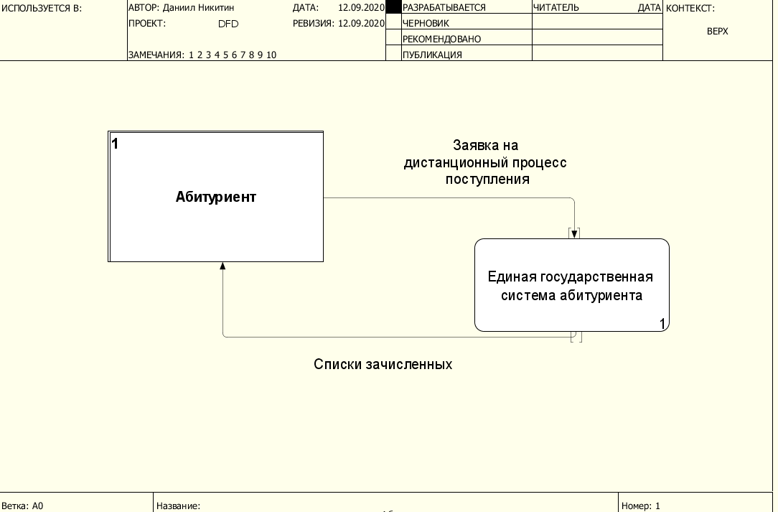

Рис. 1. Диаграмма верхнего уровня

Данная диаграмма состоит из процесса (системы), который преобразует данные и активного объекта (клиента), который производит и потребляет данные.

1. Диаграмма декомпозиция первого уровня

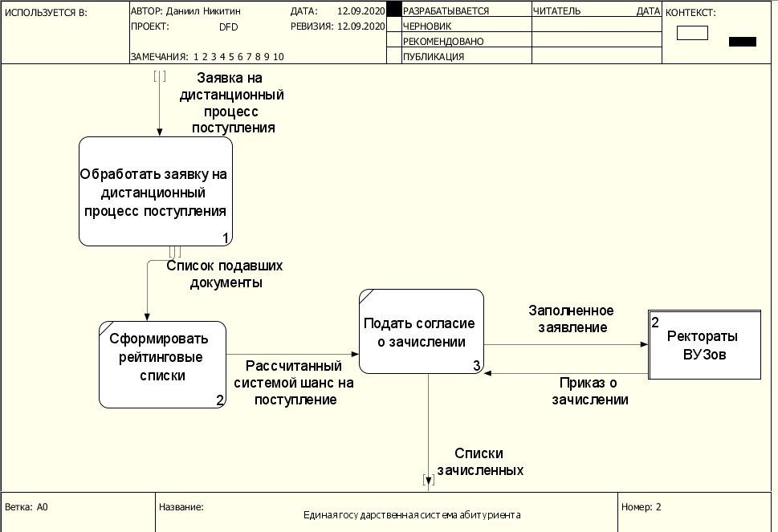

Рис. 2. Диаграмма декомпозиция первого уровня

Данная диаграмма состоит из трёх процессов, одной новой вешней сущности (ректораты вузов)

1. Диаграмма декомпозиции второго уровня процесса «Обработать заявку на дистанционный процесс поступления»

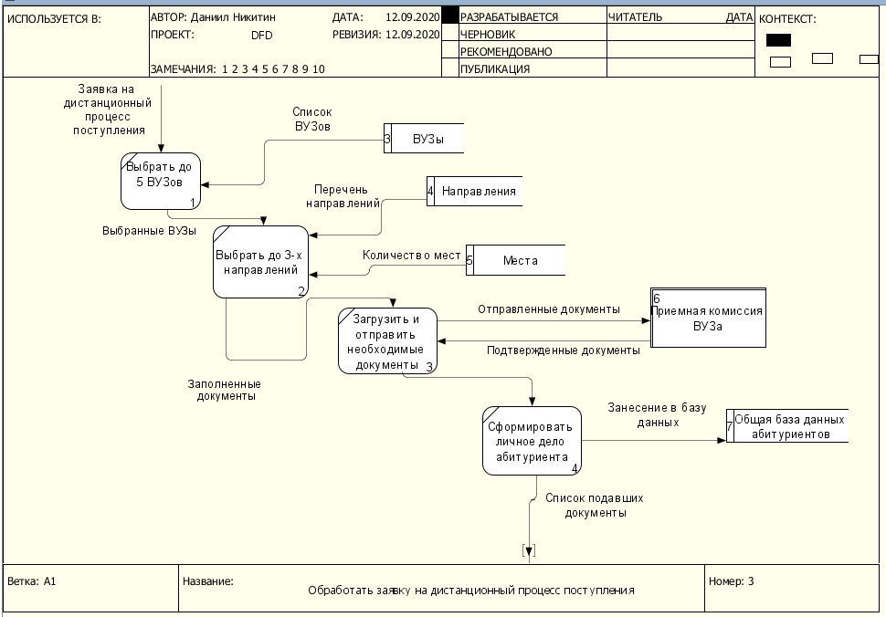

Данная диаграмма отображает взаимодействие пользователя с системой и состоит из 4-ч процессов, 4- х хранилищ и одной внешней сущности.

**Вывод**: Результатом данной лабораторной работы является ознакомление с основными элементами диаграмм потоков данных. Для закрепления полученных знаний были построены DFD-диаграммы для отдельных элементов разрабатываемой единой государственной системы абитуриента. Построенные диаграммы первого уровня, декомпозиции первого уровня и декомпозиции второго уровня позволят лучше понимать логику и взаимоотношения основных подразделений данной информационной системы.